Министерство образования Российской Федерации

Пензенский государственный университет

Кафедра «Системы автоматизированного проектирования»

**Отчет**

По лабораторной работе №3

По курсу «Автоматизация конструкторского проектирования ЭА»

На тему «Исследование последовательного алгоритма разрезания графа»

Выполнил студент гр.20ВВ2.1

Горбунов Н.А.  
Исаев С.Д.  
Кривцов Н.А.

Проверили:

Гудков А.А.  
Гудков П.А.

Пенза, 2022

**Цель работы:**

**Порядок выполнения работы:**

6=3

7=7

8=5

10=9

13=2

|  |  |  |  |  |  |
| --- | --- | --- | --- | --- | --- |
| Номер вершин в парах | | Px`+ Py` | Px``+ Py`` | 2 Pxy | xy |
| 1  1  1  1  1 | 6  7  8  10  13 | 2  3  2  1  0 | 10  14  12  16  9 | 0  0  0  0  0 | -8  -11  -10  -15  -9 |
| 2  2  2  2  2 | 6  7  8  10  13 | 2  3  2  1  0 | 9  13  11  15  8 | 0  0  0  0  0 | -7  -10  -9  -14  -8 |
| 3  3  3  3  3 | 6  7  8  10  13 | 8  9  8  7  6 | 4  8  6  10  3 | 4  4  4  0  0 | 0  -3  -2  -3  3 |
| 5  5  5  5  5 | 6  7  8  10  13 | 2  3  2  1  0 | 10  14  12  16  9 | 0  0  0  0  0 | -8  -11  -10  -15  -9 |
| 9  9  9  9  9 | 6  7  8  10  13 | 4  5  4  3  2 | 6  10  8  12  5 | 0  2  0  2  0 | -2  -7  -4  -11  -3 |

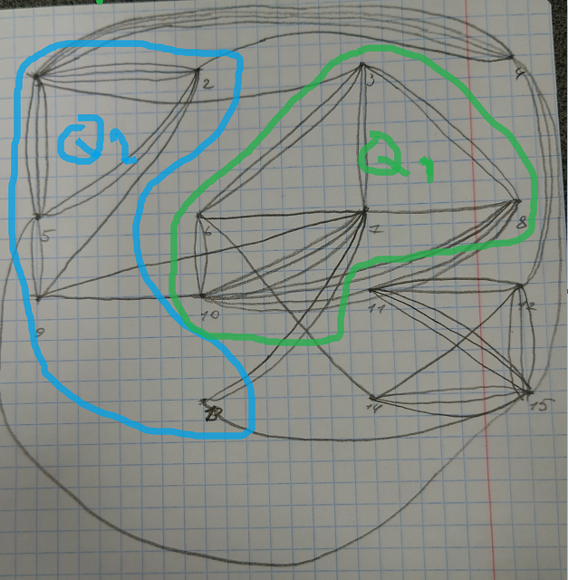

|  |  |  |  |  |  |
| --- | --- | --- | --- | --- | --- |
| Номер вершин в парах | | Px`+ Py` | Px``+ Py`` | 2 Pxy | xy |
| 1  1  1  1  1 | 6  7  8  10  3 | 1  4  1  2  2 | 11  13  13  15  12 | 0  0  0  0  2 | -9  -9  -12  -13  -12 |
| 2  2  2  2  2 | 6  7  8  10  3 | 0  3  0  1  1 | 11  13  13  15  12 | 0  0  0  0  0 | -10  -10  -13  -14  -11 |
| 13  13  13  13  13 | 6  7  8  10  3 | 2  5  2  3  3 | 5  7  7  9  6 | 0  4  0  0  0 | -3  -6  -5  -6  -3 |
| 5  5  5  5  5 | 6  7  8  10  3 | 0  3  0  1  1 | 12  14  14  16  13 | 0  0  0  0  0 | -12  -11  -14  -15  -12 |
| 9  9  9  9  9 | 6  7  8  10  3 | 2  5  2  3  3 | 8  10  10  12  9 | 0  2  0  2  0 | -8  -7  -8  -9  -6 |

6=5

7=7

8=7

10=9

3=6

|  |  |  |  |  |  |
| --- | --- | --- | --- | --- | --- |
| Номер вершин в парах | | Px`+ Py` | Px``+ Py`` | 2 Pxy | xy |
| 1  1  1  1  1 | 6  7  8  10  3 | 1  4  1  2  2 | 11  13  13  15  12 | 0  0  0  0  2 | -9  -9  -12  -13  -12 |
| 2  2  2  2  2 | 6  7  8  10  3 | 0  3  0  1  1 | 11  13  13  15  12 | 0  0  0  0  0 | -10  -10  -13  -14  -11 |
| 13  13  13  13  13 | 6  7  8  10  3 | 2  5  2  3  3 | 5  7  7  9  6 | 0  4  0  0  0 | -3  -6  -5  -6  -3 |
| 5  5  5  5  5 | 6  7  8  10  3 | 0  3  0  1  1 | 12  14  14  16  13 | 0  0  0  0  0 | -12  -11  -14  -15  -12 |
| 9  9  9  9  9 | 6  7  8  10  3 | 2  5  2  3  3 | 8  10  10  12  9 | 0  2  0  2  0 | -8  -7  -8  -9  -6 |

**Вывод:**